H
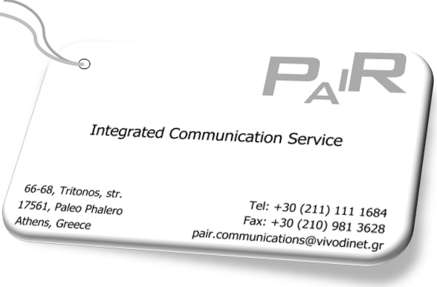
Ζητά:

Φοιτητές από το τμήμα μάρκετινγκ λόγω της πρακτικής άσκησης για την
μεγάλη Free Press εφημερίδα.

Οι κατάλληλοι υποψήφιοι / ες πρέπει να είναι επικοινωνιακοί, φιλόδοξοι, να έχουν διάθεση για δουλειά, αποτελεσματικοί και να είναι συνεπείς στην επίτευξη στόχων.

Προσφέρουμε άριστο περιβάλλον, πλήρη σύγχρονο εξοπλισμό, συνεχή εκπαίδευση,
αμέριστη υποστήριξη για εξέλιξη, δυνατότητα παραμονής στην επιχείρησή μας
μετά το πέρας της πρακτικής άσκησης.

Αποστείλατε βιογραφικό στο email:
pair.communications@vivodinet.gr

